Редакция Голкова А.И. воспитатель
Консультация для родителей "Чем занять ребёнка дома?
Конструирование из природного материала"
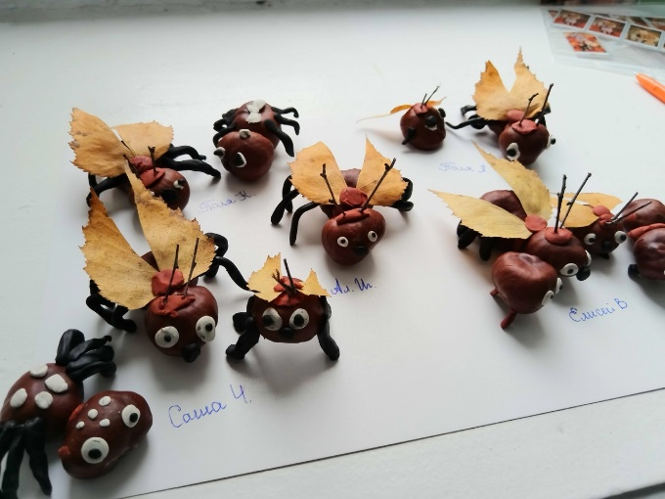
Важное место в социально-личностном развитии имеют занятия детей дома. Иной раз приходится слышать от родителей что они, выкроив свободное время вечером или в выходные дни, не знают, как и чем им заняться с детьми. В результате ребенок не чувствует внимания к себе со стороны родителей, делается замкнутым, отчужденным. Возникает некоторая недоговоренность во взаимоотношениях между ребенком и родителями. Заботиться об укреплении семейных связей надо с раннего возраста детей. Одним из путей укрепления таких связей и является оказание родителями помощи детям в их творческих исканиях при работе с природными материалами.
Начинать такие занятия надо с приобретения или изготовления необходимого инструмента. Затем следует подобрать интересные детские книжки с персонажами, которые дети смогут сделать. Выбирать такие персонажи надо обязательно при самом активном и непосредственном участии самого ребенка, причем организовать это так, чтобы ребенок чувствовал свою самостоятельность, пользуясь, однако, рекомендациями родителей. Пусть эти фигурки на первых порах будут упрощенные по форме. В дальнейшем работы можно усложнить и усовершенствовать.
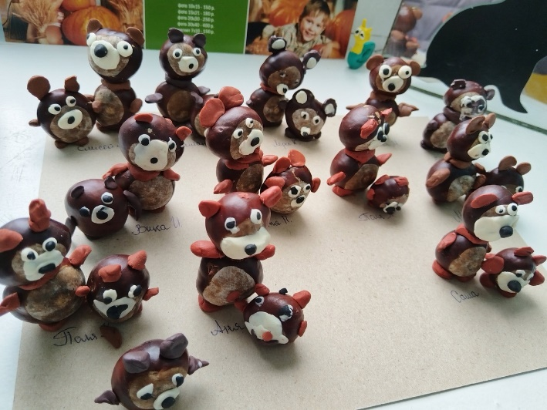
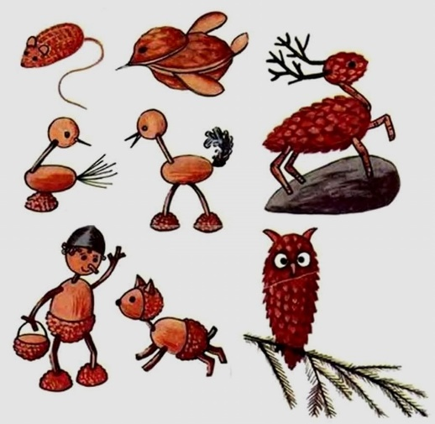
Подобрав рисунки, надо заготовить материал. И опять пусть это делает ребенок под непосредственным наблюдением и при содействии родителей. Во время прогулки в лес или парк, взрослые должны обращать внимание детей на интересные сучки, ветки, корни, пни древесные гриппы и т. п. Если ребёнок нашёл жёлудь, то взрослый может поставить перед ним вопрос, для какой поделки или детали его можно использовать. Допустим, это будет голова, значит, надо подобрать желудь для туловища, палочки для ног, рук, шеи. Этим взрослые обостряют внимание ребенка, нацеливают его на такие материалы, на которые сам он не обратил бы внимания. Долго родители могут бродить по лесу с детьми, собирая интересные материалы, и каждая находка будет для детей открытием, увлекательным путешествием в мир чудес, где шишки, желудь, древесный гриб преображаются в сказочных героев. Как же ребенок будет благодарен родителям за организацию таких выездов на природу! И как же благотворно скажутся такие творческие экскурсии детей с родителями на их дружбе, на укреплении духовных связей в семье.
Когда материал собран и принесен домой, начинается новый этап в творчестве – обработка и подготовка материалов для работы. Родители и здесь могут открыть перед ребенком любопытнейшие для него тайны. Оказывается, достаточно шишку хорошо искупать в клее, и она никогда не раскроется, а если её распарить, согнуть и высушить, то она такой согнутой и останется и т. д.
Во время изготовления выбранной поделки взрослые должны внимательно следить за действиями ребенка и поправлять, если он делает не так. Но делать это надо аккуратно деликатно, незаметно подсказать, намекнуть, как надо делать. Ребенок самостоятельно должен принять окончательное решение. Во всех самостоятельно должен принять окончательное решение. Во всех его действиях должно превалировать детское стремление к самостоятельному творчеству. Пусть первые поделки будут неказистые, но зато ребенок сам их создал. Именно здесь-то и рождается то умение самостоятельно творчески мыслить, находить нужные решения, которое так пригодиться ребенку в дальнейшей жизни.
Берегите труд детей! Видя уважение к своему труду, дети проникнутся сознанием, что труд любого человека надо уважать и ценить

